Pour partager, échanger ou communiquer des informations au sein d’un collège, il faut relier des ordinateurs entre eux grâce à un ou plusieurs commutateur(s) et former ainsi un réseau informatique.
Consigne n°1 : réponds aux questions à l’aide de l’animation techno-flash.
- Donne une définition de « topologie de réseau » :
…………………………………………………………………………………………………………………………………………………………………………… ………………………………………………………………………………………………………………………………………………………………………….
- Imagine 3 solutions différentes pour créer un réseau avec 6 ordinateurs :
- Indique le nom du réseau qui correspond à chacune de tes différentes solutions :
Solution n°1 | Solution n°2 | Solution n°3

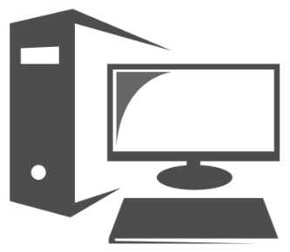

……………………………………………… | ……………………………………………… | ………………………………………………
- Quel est le principal avantage d’un réseau en étoile ?
……………………………………………………………………………………………………………………………………………………………………………………………………………………………………………………………………………………………………………………………………………………….
- Indique le nom de l’élément qui permet :
- de connecter les ordinateurs entre eux au réseau => ………………………………………………………………………..
- de relier un ordinateur sans fil => ……………………………………………………………………………………………………..
- de stocker l’ensemble des données des utilisateurs et des logiciels => ……………………………………………..
- une connexion à Internet =>………………………………………………………………………………………………………………
- Que permettent les Box ADSL ? Que regroupent-elles ?
………………………………………………………………………………………………………………………………………………………………………………………………………………………………………………………………………………………………………………………………………………………
Consigne n°2 :
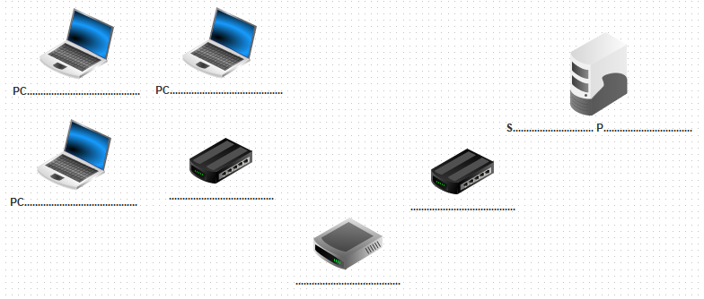
- Trace un cadre sur le schéma pour regrouper tous les éléments de la salle « Techno 1 ». Ecris au dessus « salle Techno 1 ».
- Fais la même chose pour la salle « serveur ».
- Indique le nom de chaque élément sur le schéma.
- Réalise le câblage de ce réseau.
Bilan :
Un réseau informatique est un ensemble de périphériques (ordinateur, switch, routeur...) connectés les uns aux autres. Il existe deux types de connexion :
- connexion filaire (fils de cuivre ou fibre optique),
- connexion sans fil, via des ondes radio de différentes portées (bluetooth, wifi...).
Un réseau informatique est composé d’une multitude d’équipements informatiques reliés entre eux par l’intermédiaire d’un poste serveur (ordinateurs, câbles, imprimante...), qui permettent de stocker et de transférer des données (vidéos, photos, emails, pages web, ...).
Un serveur est un “super-ordinateur” qui permet de stocker les données.
Un commutateur ou switch permet de relier les composants à l’aide de câbles Ethernet (RJ 45).
Un routeur permet d’acheminer les données entre plusieurs sous réseaux.

